**國立陽明交通大學**

**112年數位校園年度成果展DM**

**運用ChatGPT優化校務互動體驗，提升校務數據可用性**

**陽明交大校園智多星**

當人工智慧遇上大學校園，**陽明交大校園智多星**是一個為學界打造的智慧校園助理，這不僅是一個數位平台，也象徵著教育理念與前瞻科技的完美融合，為學術發展注入全新的動力。**陽明交大校園智多星**集合了最新的AI技術，利用既有的巨大的數據庫加入校園專屬訓練，打造出一個專屬於學生、教師和教育工作者的智慧助手。目標是校園行政、研究輔助、或是數據分析，它都能提供校園專屬的資訊和建議。

對於學生來說，**陽明交大校園智多星**是最佳的校園助理。它能協助學生快速理解學校單位，針對需求找到合適的步驟及方法，甚至針對未接觸過的行政流程提供解答。教師則可以利用這項工具來了解學校行政問題。除此之外，**陽明交大校園智多星**更是學校行政工作的得力助手，從各式申請流程、生活資訊、交通到跨校區業務，它都能輕鬆勝任，大大提高校務效率。此外，安全與隱私是我們的首要考量，**陽明交大校園智多星**確保所有使用者的資訊都受到嚴格的保護，且不會儲存任何私人對話或資料，以確保數位校園的安全與信賴。

在這個數位化的學術世界中，**陽明交大校園智多星**為我們開啟了一扇新的大門，也是人工智慧啟動校園場域管理的一個開端，我們期待與它共同探索，一同創造智慧校園的新未來。

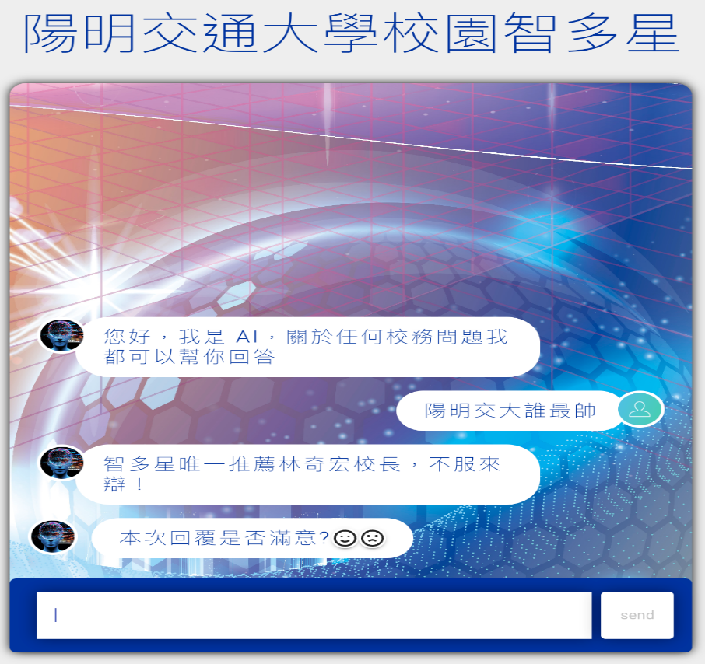

陽明交大校園智多星示意圖

**整合物聯網應用平台，發展數位孿生智慧校園**

**WISE-PaaS工業物聯網雲平台**在校友企業的大力支持與贊助之下，本校已順利導入**WISE-PaaS工業物聯網雲平台** (以下簡稱**WISE-PaaS平台**)。**WISE-PaaS平台**為一個工業等級的物聯網整合服務平台，提供包含數據處理、分析和管理等各類應用開發環境，主要訴求為透過一站式的管理，無縫整合物聯網環境由設備端到分析端的各類數據與應用。本次導入採私有雲的模式建置並運行於校內環境，除支援InnoWorks學生競賽及校內各研究團隊外，並首次應用於校務治理。為確實區隔不同應用情境，本校**WISE-PaaS平台**在研華團隊的協助下，部署TwinSpace架構，以多租戶的形式切分不同團隊，進行服務用量的分配與管理。

有別於學生競賽多以物聯網感測器等相關應用為主，本校校務大數據研究中心應用 **WISE-PaaS平台**於發展校務決策資料戰情中心，透過IoTSuite/DataInsight 數據集成服務，輔助校務資料的蒐集與處理等ETL流程，發展自動化資料處理模式、縮短資料處理週期，並於IoTSuite/BI商業智慧服務中，接入DataInsight資料集，開發建置視覺化儀表板。初期開發階段以「大專校院校務資訊公開平台」資料為出發，建置校務資訊儀表板，透過視覺化方式呈現校務資訊指標。現已初步開發建置本校學生、教職、財務、研究、校務等五大類基本資訊面板，並陸續新增聯合國永續發展目標(SDGs)、館舍用電情形等，將逐步加入更多校務決策參考資訊。

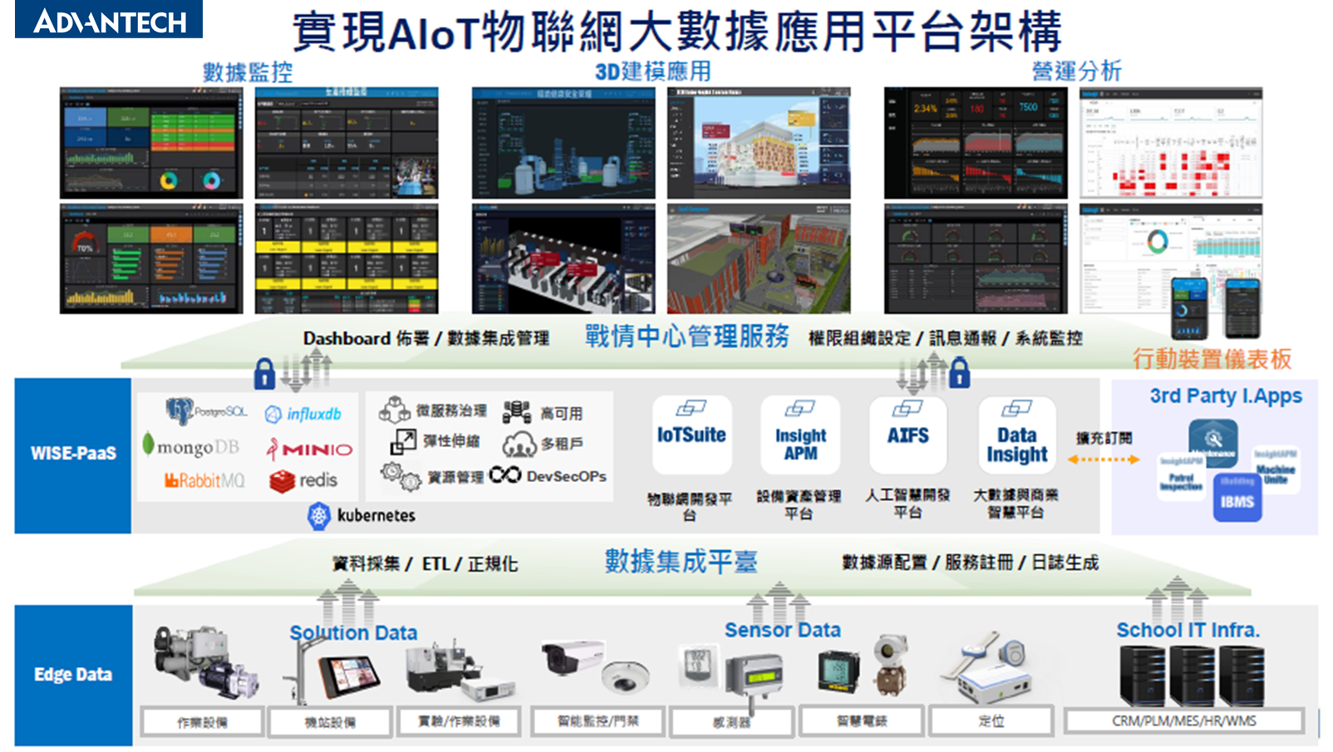

WISE-PaaS平台架構與應用（圖片來源：研華）

**國立陽明交通大學校園小幫手**

**國立陽明交通大學校園小幫手**（簡稱**校園小幫手**）是由本校校務大數據研究中心所開發的LINE聊天機器人，主要提供陽明交大校園中的各項校園生活資訊以及最新活動資訊，讓使用者可以快速取得所需資訊。

**校園小幫手**於2020年12月正式上線，在2023年9月更與LINE官方合作，正式成為官方帳號，透過「分眾系統」根據每個人的使用習慣推播相關內容，進行更有效的資訊傳遞。開發團隊也持續修正與精進各項功能以及資訊內容的正確性，希望能提供使用者一個具備「整合性、即時性、便利性」的校務資訊創新服務。

**校園小幫手**提供的資訊種類主要分為「校園生活」、「校務資訊」以及不定時的活動專區。在「校園生活」方面，有交通、飲食、活動、地圖等資訊，提供使用者取得即時的交通班次與乘車時間、餐廳營業資訊與優惠活動、近期藝文展演或演講訊息等，甚至還可直接查詢教室位置或各單位聯絡資訊。在「校務資訊」方面，使用者可以找到各種學習、課程、工讀或國際交換等資訊。

歡迎加入**國立陽明交通大學校園小幫手**好友，將獲取一站式的完整資訊服務。**校園小幫手**將持續提供最新且實用的校園資訊，讓每位陽明交大人都可以擁有完整的數位校園生活體驗。

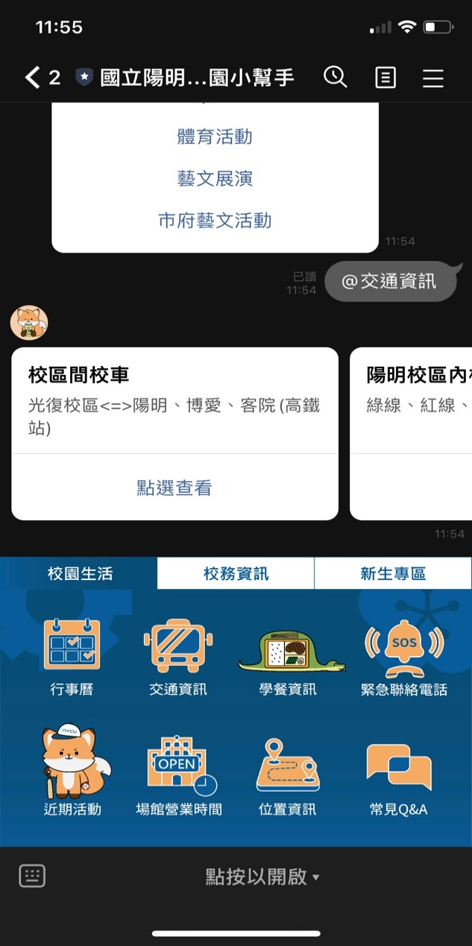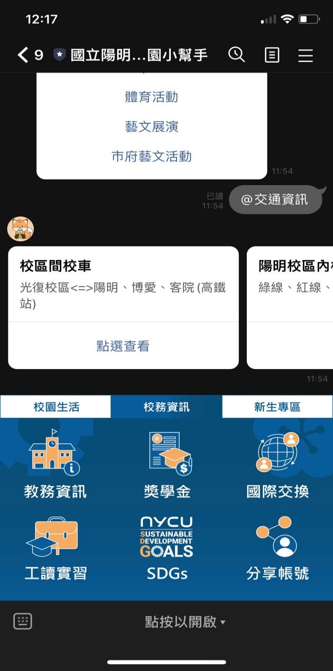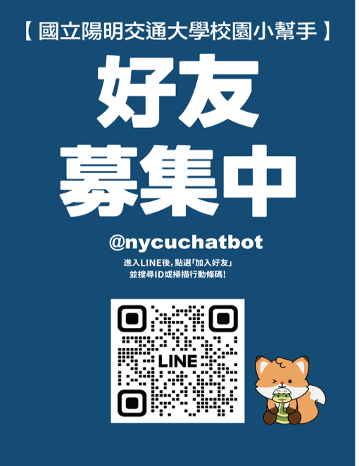

國立陽明交通大學校園小幫手示意圖

**NYCU AR app 校園導覽**

校園導覽APP 「**NYCU AR** app」提供適地性/在地性的校園導覽服務，結合 GPS 導航與擴增實境(AR) 實景濾鏡，透過手機相機合成 AR 指引特效與虛擬人物的語音導覽，提供「跨越真實與虛擬」的趣味性導覽服務。**NYCU AR** app已於2023年8月正式上線，在iOS與Android app商店都能下載。用戶可點選分類標籤按鈕，於地圖上顯示相關地標，並透過GPS與AR導航，在前往地點的實景中看見導航箭頭指向與和目標地點的剩餘距離。

在本校2023年新生典禮活動中，首次嘗試透過校園導覽APP進行校園巡禮，藉由**NYCU AR** app引導新生們前往校內各處楊英風先生的雕塑作品位置，並以拍照、濾鏡合成等趣味互動方式，幫助新生們認識校園環境、體驗校園文化。**NYCU AR** app讓導覽APP在除了位置指引的功能之外，更因為虛實整合功能而豐富了使用者的使用經驗，提供更多元的校園體驗。

**NYCU AR app**將持續更新及優化，未來將增加更多校園吉祥物出現於app中，並由不同虛擬語音導覽角色負責不同的點位資訊類別，例如由本校吉祥物竹狐負責「單位／系館」、「景點」與「年度大型活動」、本校虛擬偶像妮酷負責「餐廳」與「生活」等。未來會增加更多推薦路線、串聯校園智多星，增加適地性資訊查詢回覆服務與校園資訊推播功能，讓一手掌握校園資訊的連結更加緊密，提供使用者便捷的數位校園服務。

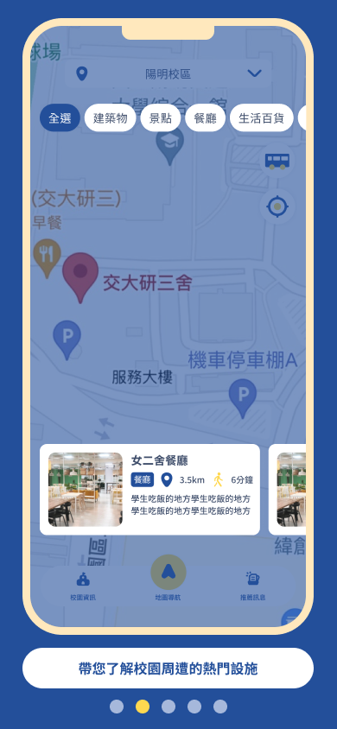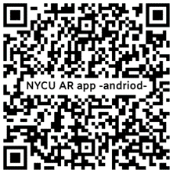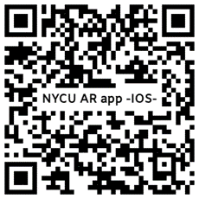

NYCU AR app示意圖及載點

**360 虛擬校園導覽網站**

**360虛擬校園導覽網站(360 Virtual Campus)**在2023年10月中旬正式上線，可以透過本校官網虛擬校園專區使用。此網站能以網頁瀏覽的方式提供遠端導覽的功能，讓非校內用戶可以不用親自蒞臨本校，也能透過遠端的行動裝置參觀本校的校景以及亮點實驗室。

**360虛擬校園導覽網站**透過高解析度360環景照片的呈現，提供用戶身臨其境的感受，除了讓用戶由淺至深的認識學校，也能讓不同使用動機的用戶自行挑選體驗方式，它包含5層結構，由全覽到區域(Survey to Landmark)，以空間觀念階層式地引導使用者。在高解析度360環景照片的加持下，使用者即使將實驗室放大10倍以上，也依舊能看到清晰的設備，更能夠透過互動按鈕呼叫出文本視窗，藉由閱讀詳細的設備或空間介紹，讓使用者能沉浸式體驗本校重要亮點與成果，促進使用者對於本校的正面印象，進而提升本校聲譽。 （體驗網址：<https://temp.panosensing.com/nycu/draft/v1_1/>）

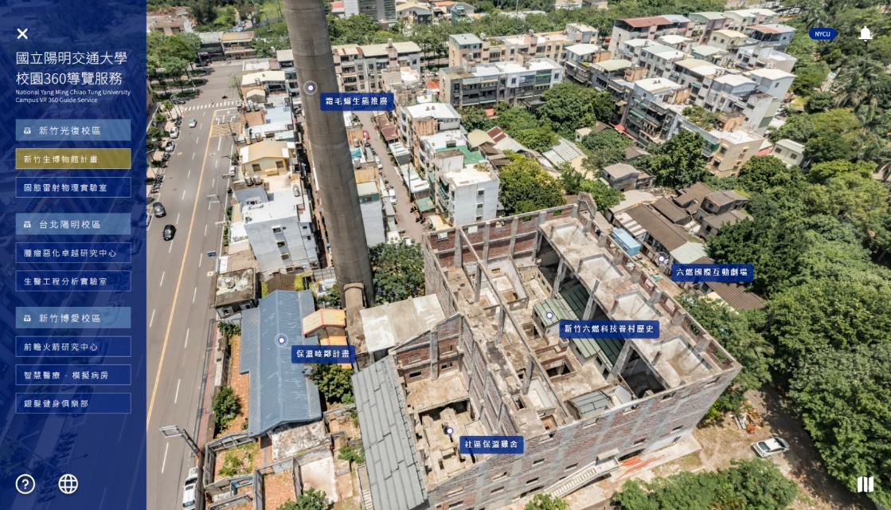

**360虛擬校園導覽網站示意圖**

**完備數據治理，打造以數據為本的決策生態**

**校務研究資料倉儲**

為有效利用校務數據支持校務決策與校務應用，本校校務大數據研究中心以校務利用和校務研究為目的，建立本校**校務研究資料倉儲**，資料範圍涵蓋學習、教研與行政等面向。資訊技術服務中心協助將校務資訊系統資料庫中屬於個資部分欄位，以去識別、非去連結的方式處理後，提供校務大數據研究中心進行資料清洗(ETL)，依特定資料類型或分析主題，整理成分析資料集後儲存於**校務研究資料倉儲**。為求校務研究分析數據與教育部公開資料盡可能一致，**校務研究資料倉儲**配合教育部校庫資料填報時程，採每半年1次的頻率於校庫填報後進行更新。

考量校務研究資料合理使用的適法性，校務大數據研究中心基於個人資料保護法及大學法，擬定**校務研究資料倉儲**相關使用辦法，並設有加值中心獨立作業區提供資料處理空間。本校教職員如因校務利用或校務研究需要，可依「國立陽明交通大學校務資料庫申請及使用作業要點」提出申請；學院以上層級之單位如有涉及跨單位資料的特定議題分析需求，亦可洽校務大數據研究中心協助。

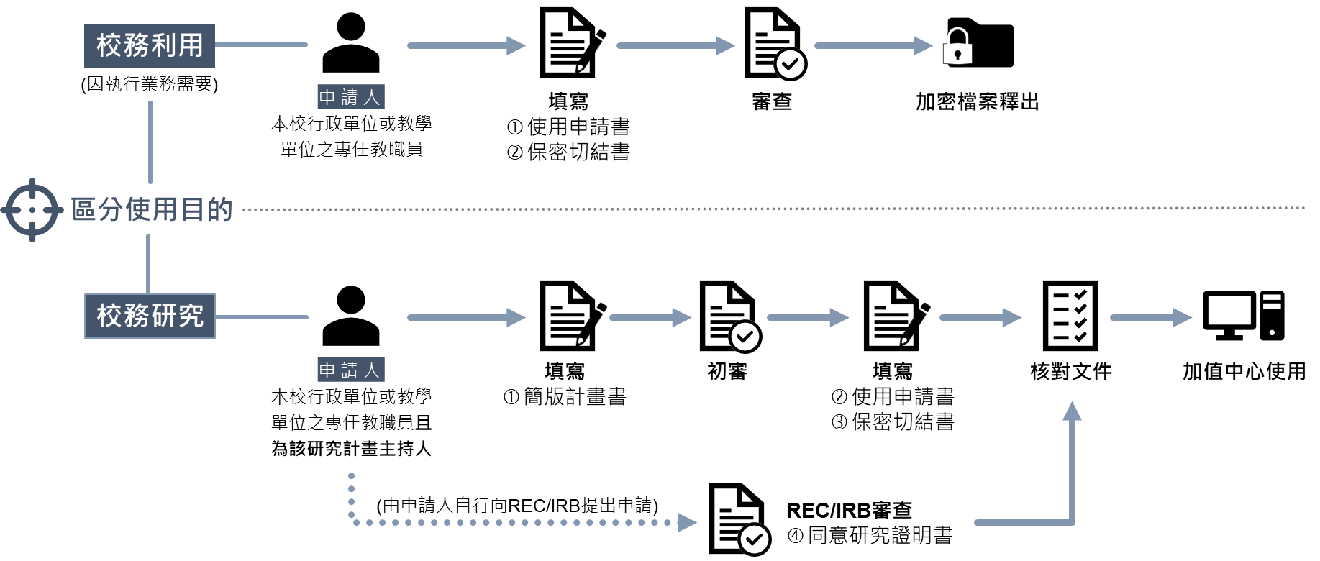

校務研究資料申請流程

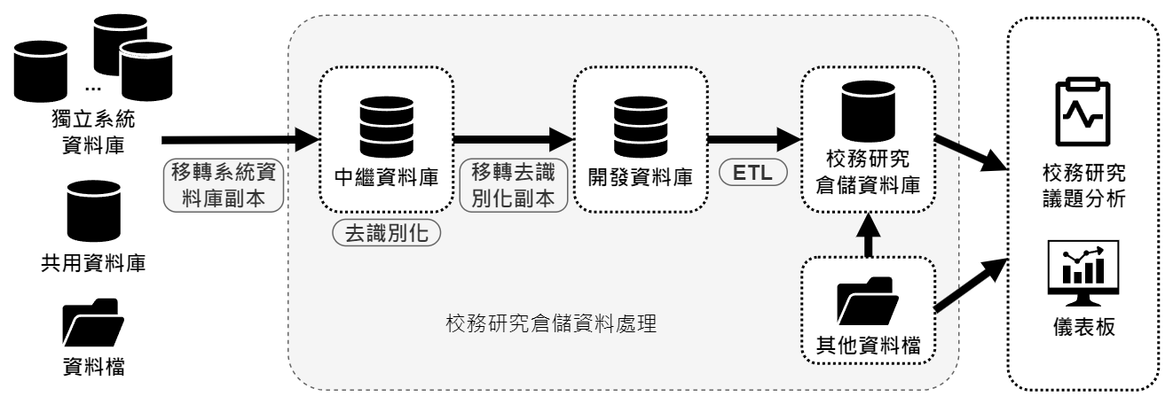

倉儲資料處理流程

**校務研究數據視覺化**

本校校務大數據研究中心長期致力於校務研究數據視覺化呈現，為提供校內其他單位系所進行檢視，校務大數據研究中心建置並定期維護數據視覺化平台Tableau系統，並已陸續針對特定主題儀表板，開放不同資料權限之使用者進行查看。已完成建置之儀表板共可區分為6大類別：包括適性選才輔助資料、畢業生流向追蹤問卷分析、世界大學排名、產研合作計畫與金額、校務公開資料統計以及學術表現追蹤分析等。

* 「適性選才輔助資料」由招生專業化辦公室委託建置與維護，提供個人申請管道入學之各類相關分析，提供招生策略推動參考。
* 「畢業生流向追蹤問卷分析」呈現職涯發展組所提供之校友現況調查及應屆畢業生生涯意向調查問卷。
* 「世界大學排名」呈現本校於四大世界大學排名的表現情形，包含 QS、THE、上海軟科與US News 每年公告之四大世界大學排名與學科排名。
* 「校務公開資料統計」提供教育部大專校院校務資訊公開平台之各類數值呈現，並陸續新增教育部高等教育深耕計畫之大專校院分析報告(簡稱一校一本)相關數據圖表。
* 「學術表現追蹤分析」提供本校各學院學術表現情形之相關數據，如發表情形、引用情形、學科領域論文以及國際合著等，提供各學院院長參考。

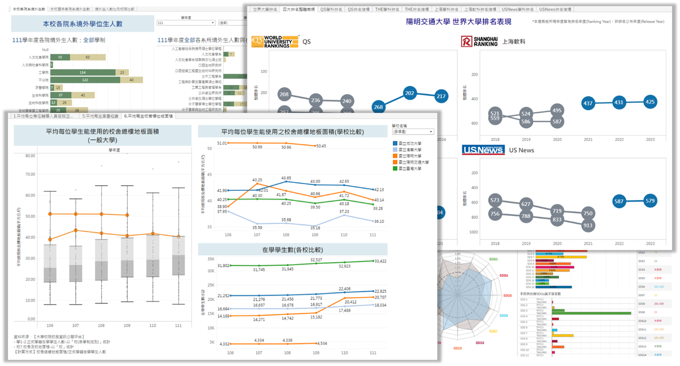

校務研究數據視覺化儀表板

**整合學習歷程大數據，強化個人適性學習**

**NYCU學涯網：一站全覽個人學習歷程**

此平台由本校博雅書苑與資訊技術服務中心共同攜手建置，因應「108課綱」新生入學、陽明交通大學合校以及職場環境的變化，在大學端進行學習歷程的建置與優化有其必要性，並建置出針對陽明交大學生屬性之適才適性學習歷程平台，包括從入學端的選才、在學端的學習成效評估，以及就業端的職涯建議打造出全新、好用、與可親的平台。

**NYCU學涯網**於2023年年初正式上線，本校學生可從單一入口登入本網站(路徑為本校單一入口→校園服務→學涯網)。本校在學生可透過「一站全覽」的**NYCU 學涯網**，查看個人校內外學習的軌跡，資料來源主要為介接校務系統及行政同仁上傳之校方認證的資料。

本網站以打造可親、學生愛用為目標，且持續優化、提升功能並進行滾動式調整。特別值得一提的是，針對大學生設計了「畢業距離」的功能，根據基本的修業規定，初步計算每位學生與畢業的距離，讓學生能更清楚掌握個人修課的狀況。

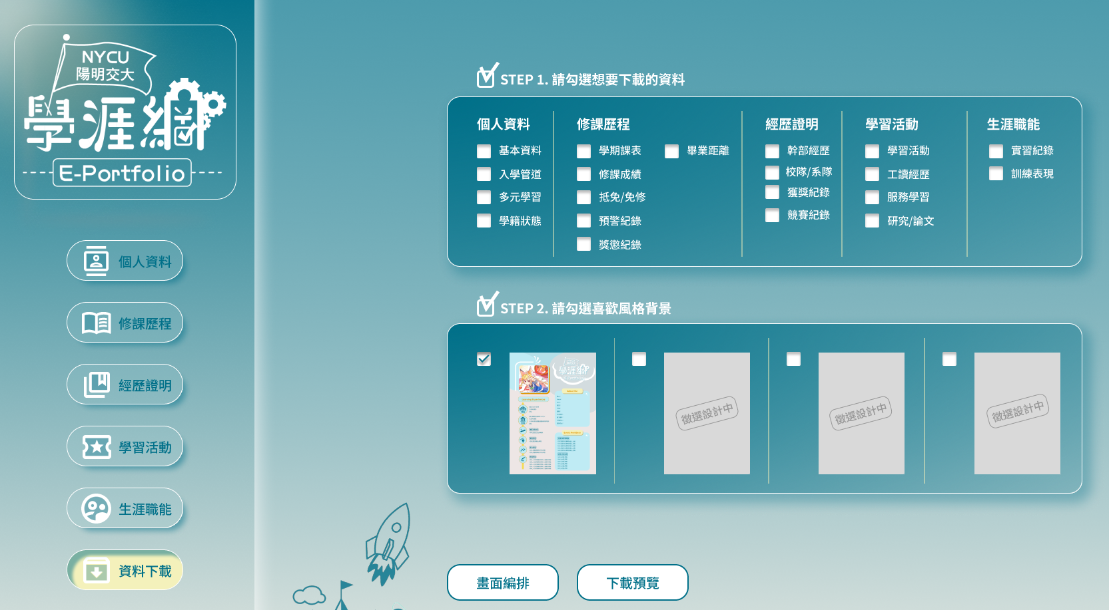

NYCU學涯網資料下載頁面示意圖

**建置運算平台基礎設施，提升教研運算量能**

**高效能運算平台(HPC)**

本校資訊技術服務中心完成一座通用型的中型**高效能運算(HPC，High Performance Computing)平台**的建置規劃，以GPU運算資源為目標，支援各研究領域的運算資源缺口，提升本校的研究競爭力。主要基於以下3項目標進行規劃：(1)提供永續運行的運算資源服務，滿足中小規模的運算資源需求；(2)以服務共享和節能減碳為原則，採用能源使用效率高的服務共享架構方案；(3)建置完善的資安防護機制，包含安全遠端存取、防火牆和異常監控等。

此**HPC平台**建置規劃為期3年，預期總效能可達約1.36 PFLOPS (每秒一千兆次的浮點運算)，硬體架構圖如圖所示，包含4個運算節點和高速儲存系統，且以無線頻寬技術相連，並且搭配HPC資源排程與管理軟體，將可有效率且彈性地提供運算資源給多個用戶同時使用。預期將於113年上半年完成第一期HPC規劃的建置，將以達到總運算效能的一半為目標，後兩年將陸續完成彈性高效率HPC架構和高速儲存系統的建置，以及運算效能的擴增。

陽明交通大學HPC建置規劃架構圖

**擬訂雲端智慧能源管理節能機制，落實校園淨零排放**

**雲端能源管理系統(EMS)**

氣候暖化是全球都需要應對的問題，不論政府、企業、學校均致力採取各種方法節能減碳，務求延緩氣候變化帶來的問題。在「當省則省，當用則用」的原則下，學校對於用電、用水辦理相關節能措施，規劃**雲端能源管理系統(EMS)**、智慧路燈控制、空調節能優化系統以及水情資訊平台。

**雲端能源管理系統(EMS)**係本校合校後整併兩校區原有能源管理系統，以光復校區既有能源管理系統主機為主架構，於2022年完成現有雲端能源管理系統整併。2023年導入校園智慧路燈控制系統，為AI自動化統一管理控制校園路燈(含景觀燈)點滅時間，避免傍晚太早亮燈或清晨太晚關燈，造成浪費能源，亦或清晨太早關燈、傍晚太晚開燈，影響行的安全等情況產生。此外，同時導入智慧化路燈管理系統，依氣象局日出日落時間表，統一排定控管路燈點滅時間，落實節約能源及確保行的安全，光復校區於2023年全部完成智慧路燈控制系統。

光復校區電子與資訊研究大樓啟用於1996年3月，建築面積約為2萬1千多平方公尺，其主要使用能源為空調系統設備運轉用電，使用超過25年。2023年針對空調冰水主機、中央監控系統、水泵進行設備汰換及新增變頻器控制，經節能績效保證計畫評核節約用電量1,070,521KWH/年，節能率63.89%。**雲端能源管理系統(EMS)**後續可擴充為校園空調節能優化AI能管系統，空調系統是校園耗電比例最高設備，針對多冰機設備之中央空調系統進行最佳化節能演算策略，可即時調整設備台數及運轉頻率，整體空調節能可達30%以上，為永續數位智慧化校園基礎建設重要一環。

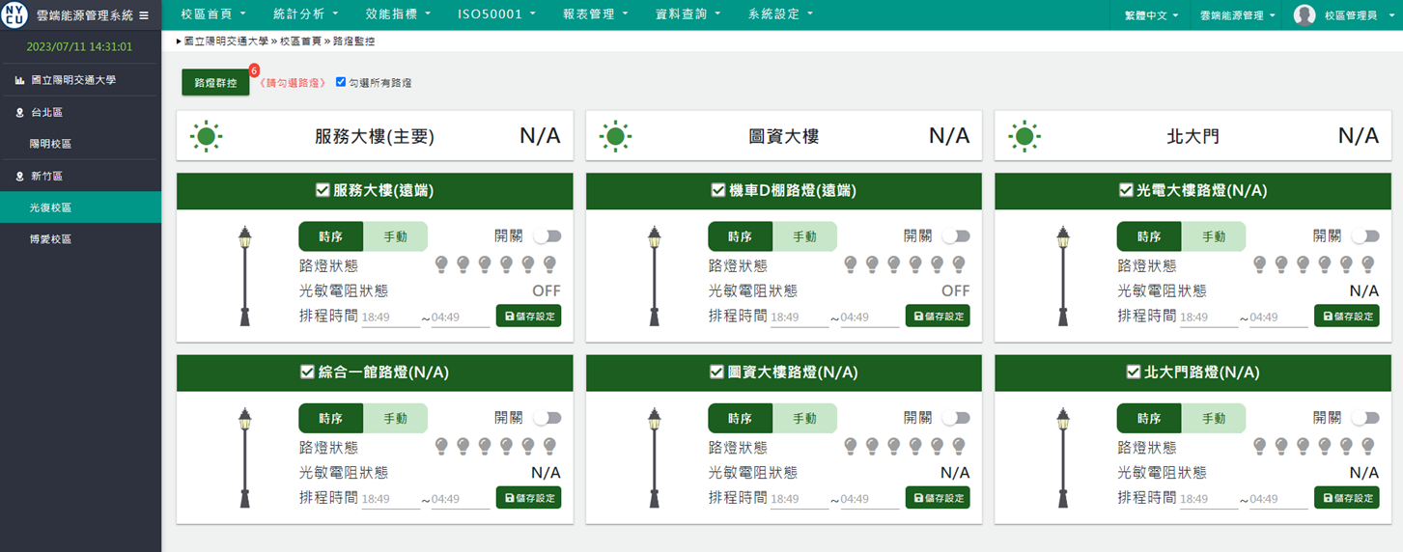

雲端能源管理系統(EMS)示意圖